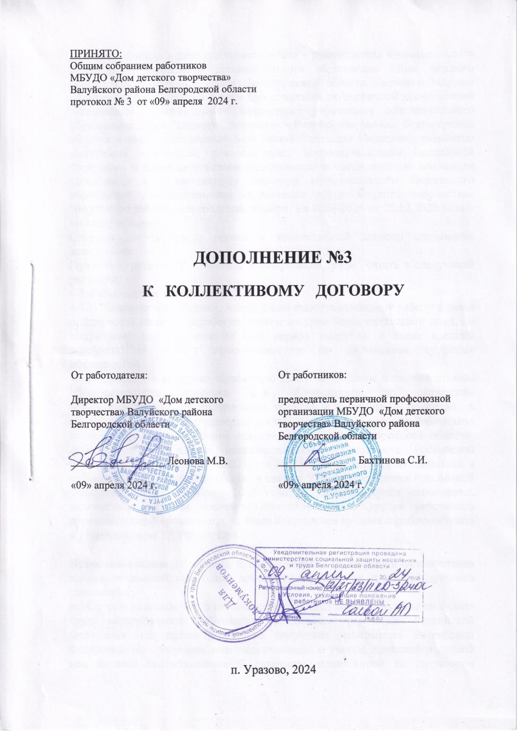

Работодатель в лице его представителя – руководителя муниципального бюджетного учреждения дополнительного образования «Дом детского творчества» Валуйского района Белгородской области Леоновой Марины Вадимовны и работников в лице представителя от первичной профсоюзной организации муниципального бюджетного учреждения дополнительного образования «Дом детского творчества» Валуйского района Белгородской области в лице председателя Бахтиновой Светланы Ивановны, совместно именуемые «Стороны», руководствуясь законодательством Российской Федерации и законодательством Белгородской области, приняли настоящее дополнение к коллективному договору муниципального бюджетного учреждения дополнительного образования «Дом детского творчества» Валуйского района Белгородской области на 2024-2026 от 25.12.2023 года о нижеследующем:
Стороны договорились: внести в коллективный договор следующие дополнения:
Пункт 4.4. раздела IV. Оплата и нормирование труда читать в следующей редакции:
4.4. Работодатель обязан:
4.4.1. Возместить работнику, вынужденно приостановившему работу в связи с задержкой выплаты заработной платы на срок более пятнадцати дней, не полученный им заработок за весь период задержки, а также средний заработок за период приостановления им исполнения трудовых обязанностей.
4.4.2. Сохранить среднюю заработную плату работникам в период отмены образовательного процесса для обучающихся по санитарно-эпидемиологическим, климатическим, текущим и капитальным ремонтам, в случае объявления Работодателем режима простоя в отношении Работников в соответствии с решениями оперативного штаба Белгородской области, действующего в рамках исполнения Указа Президента Российской Федерации от 19 октября 2022 года № 757 «О мерах, осуществляемых в субъектах Российской Федерации в связи с Указом Президента Российской Федерации от 19 октября 2022 года № 756» и другим основаниям, являющимся рабочим временем педагогических и других работников образовательной организации, за ними сохраняется средняя заработная плата в установленном ТК РФ порядке.

Пункт 4.6 раздела IV Оплата и нормирование труда (части установления квалификационной категории) дополнить строкой «а» и «б» следующего содержания:
«а) Стороны согласились о необходимости принятия обязательства по оплате труда педагогических работников, являющихся гражданами Российской Федерации или претендующих на получение гражданства Российской Федерации по программе соотечественников, с учетом имеющейся первой или высшей квалификационной категории, присвоенной на территории бывших республик СССР в пределах срока их действия, но не более чем в течение 5 лет.
«б) В целях реализации пункта 4.6. строки «а» настоящего раздела, учет квалификационных категорий указанных педагогических работников проводится муниципальным бюджетным учреждением дополнительного образования «Дом детского творчества» Валуйского района Белгородской области с которыми указанные лица состоят в трудовых отношениях или в которые они поступают на работу.
Основанием для учета квалификационных категорий
у названных педагогических работников является наличие первой или высшей квалификационных категорий, установленных на территории бывших республик СССР, подтвержденных одним из следующих документов: аттестационный лист, выписка из протокола аттестационной комиссии, трудовая книжка, распорядительный акт органа или организации, уполномоченной на формирование аттестационной комиссии, об установлении квалификационной категории.
Подтверждающие документы предоставляются педагогическим работником директору муниципального бюджетного учреждения дополнительного образования «Дом детского творчества» Валуйского района Белгородской области в переводе на русский язык с заявлением об учете установленной квалификационной категории.
Решение по результатам рассмотрения предоставленных документов
об учете квалификационной категории педагогического работника утверждается распорядительным актом муниципального бюджетного учреждения дополнительного образования «Дом детского творчества» Валуйского района Белгородской области и должно содержать конечную дату, до которой осуществляется учет первой или высшей категории (в пределах срока действия присвоенной категории, но не более чем 5 лет с даты ее присвоения). Соответствующий распорядительный акт муниципального бюджетного учреждения дополнительного образования «Дом детского творчества» Валуйского района Белгородской области вступает в силу с даты его подписания директором.
2. Дополнение к коллективному договору вступает в силу со дня его подписания и распространяется на правоотношения, возникшие с 01 января 2024 года.
3. Дополнение к коллективному договору составлено и подписано в трех экземплярах, каждый из которых имеет одинаковую юридическую силу.

